ONZE JUFFEN EN MEESTERS 2023-2024

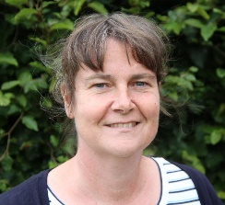  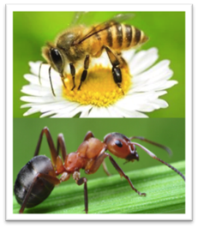 | 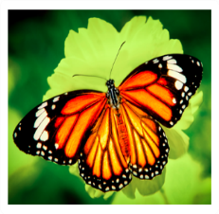  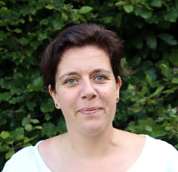 |  |  | 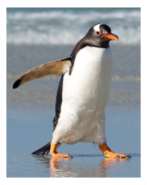 |  | 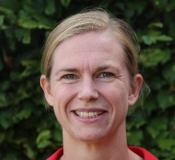  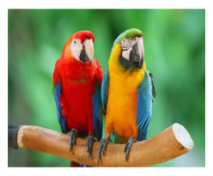
BIJEN MIEREN JUF MAGGY | VLINDERS JUF SOFIE |  |  | PINGUÏNS JUF SOFIE |  | PAPEGAAIEN JUF ILSE
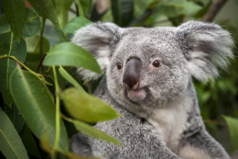 |  | 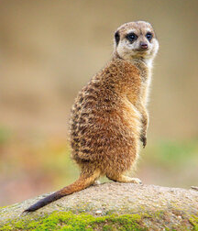 |  |  | 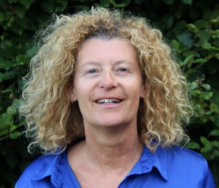  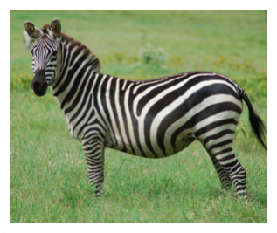
KOALA’S JUF MELISSA |  | STOKSTAARTJES JUF MARA |  |  | ZEBRA’S JUF KARIN
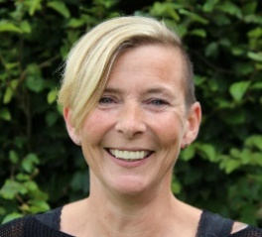  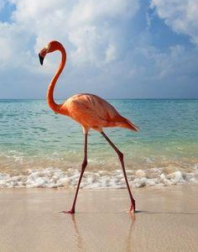 |  | 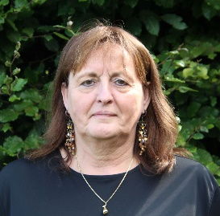 |  |  | 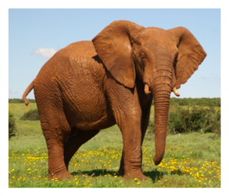  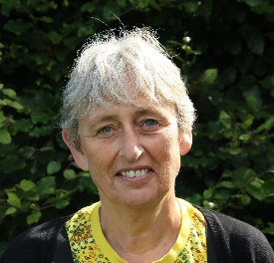
FLAMINGO’S JUF TAMARA |  | GIRAFFEN JUF CHRIS |  |  | OLIFANTEN JUF ANN
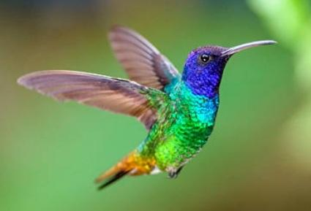 |  | 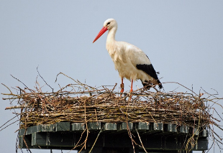 |  |  | 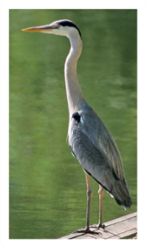
KOLIBRIES JUF ELKE |  | OOIEVAARS MEESTER PETER |  |  | REIGERS MEESTER TOM

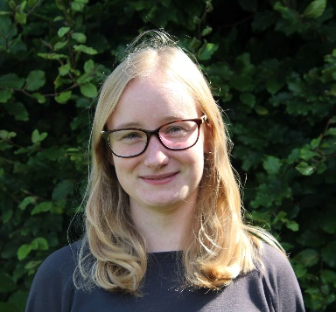 | 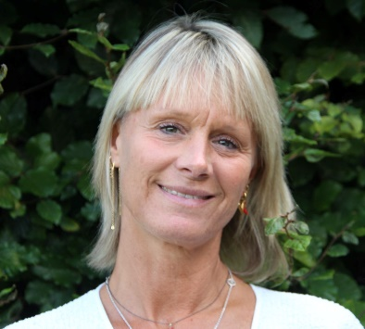 | 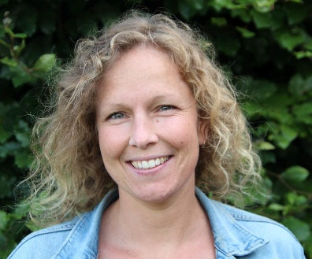
MUVO JUF LAURA | MUVO JUF LIEN | MUVO-GOK JUF SORAYA | SPORT MEESTER CHRISTOPHE | SPORT MEESTER LARS
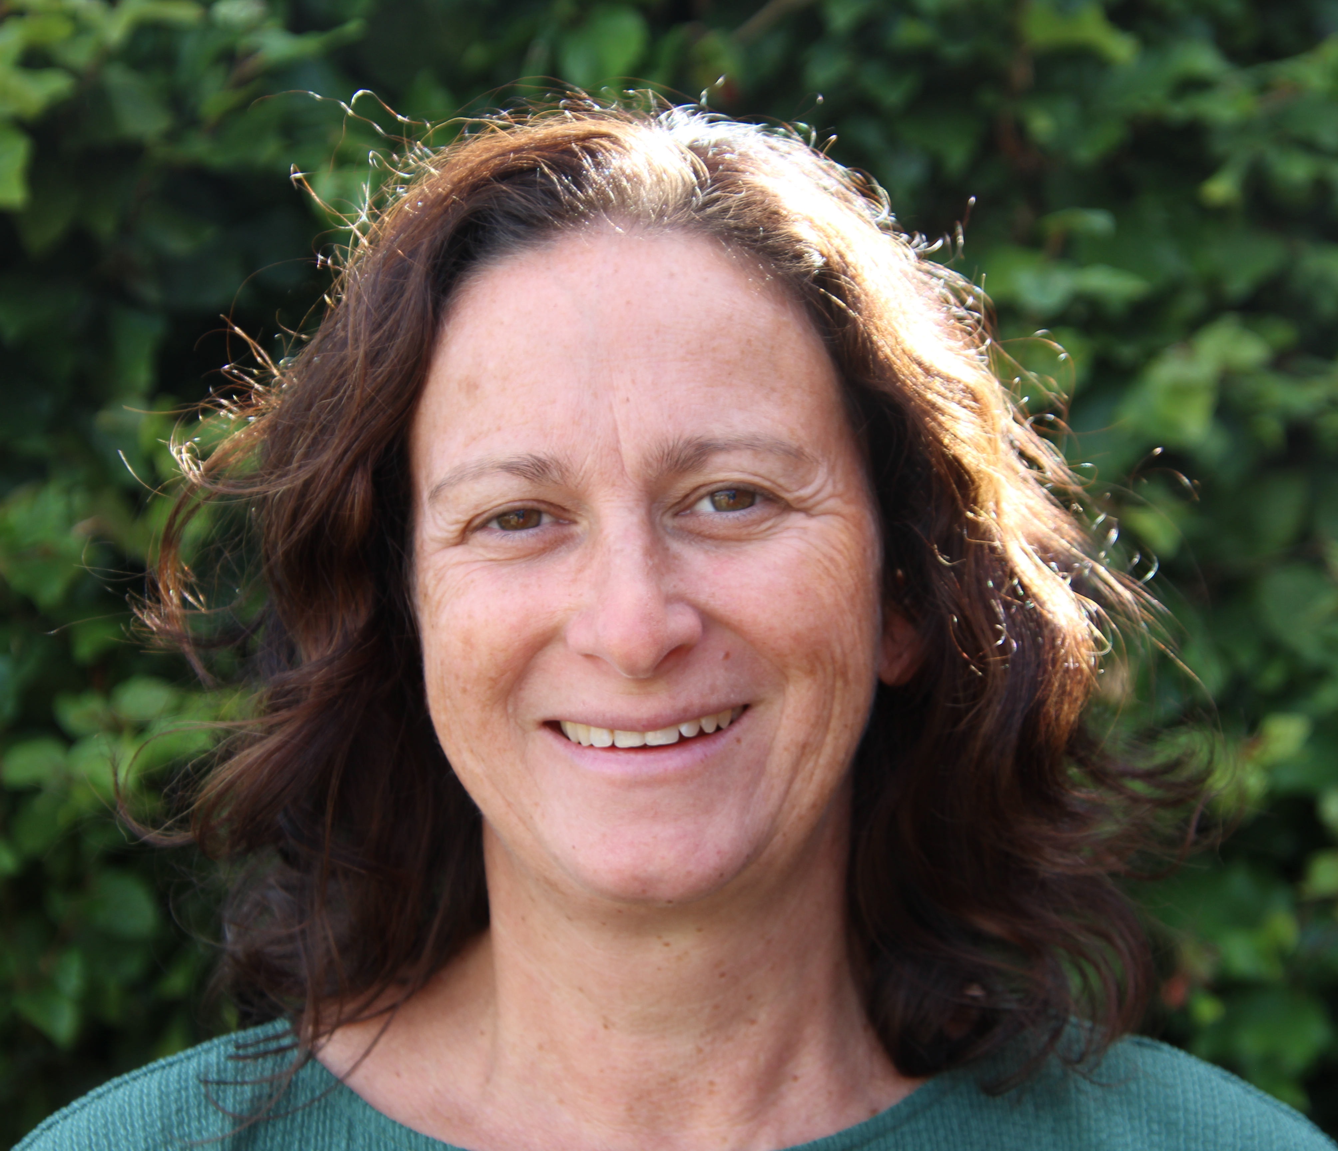 | 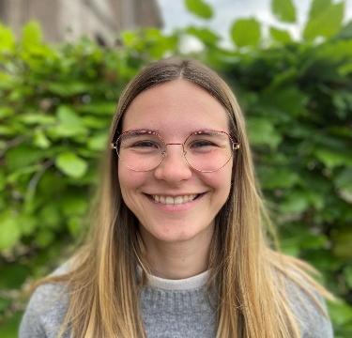 | 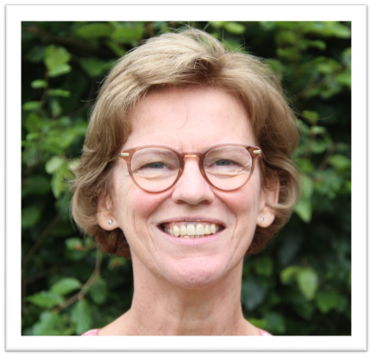 | 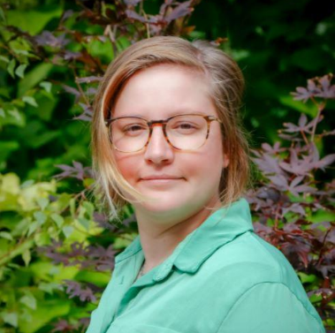 | 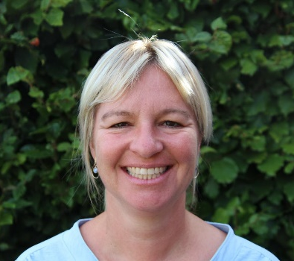
LOGO ROOD JUF KATRIEN | LOGO ORANJE JUF IRIS | LOGO GEEL JUF ELS | LOGO GROEN JUF INGE | ERGO JUF NATHALIE
 |  | 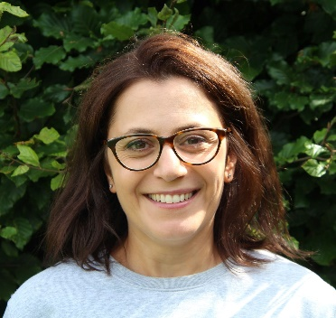 | 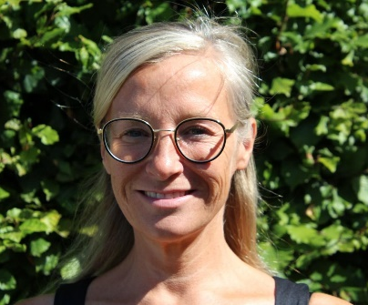 | 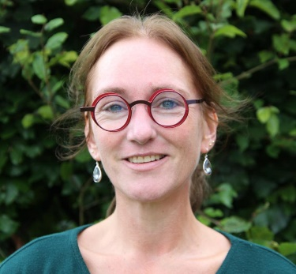
ONDERHOUD JUF WENDY | ORTHO JUF SARAH | SECRETARIAAT JUF LARISA | GOK ZORG JUF MARTINE | DIRECTEUR JUF VEERLE

